Martes
23
de Marzo

Tercero de primaria
Formación Cívica y Ética

La justicia es imprescindible en nuestra vida

Aprendizaje esperado: Relaciona el valor de la justicia con el respeto y el ejercicio de los derechos de las niñas y los niños, e identifica situaciones en las que no se garantizan.

Énfasis: Reconoce que la justicia favorece relaciones personales igualitarias y pacíficas

¿Qué vamos a aprender?

El día de hoy quiero iniciar con una reflexión

“Para lograr una sana convivencia, es necesario tratar de forma digna y justa a las personas. Justicia, como un valor, es reconocer y respetar los derechos de las personas y dar a cada quien lo que le corresponde”

Texto tomado del libro de texto gratuito página 98

Creo que el tema de la justicia es muy importante para vivir y convivir pacíficamente en sociedad, es decir en los grupos de los que formamos parte.

Además, como has revisado en otras clases, las niñas y los niños, así como todas las personas tenemos derechos que deben ser respetados, y al hacerlo.

Es decir que la justicia es “imprescindible” en la vida de las personas, porque permite nuestro desarrollo pleno y libertad. La palabra “Imprescindible” quiere decir que no puede faltar.

Creo que las niñas y los niños están empezando a comprender qué es la justicia y por qué es tan importante en la vida de las personas y de los grupos de los que formamos parte.

Me imagino que sí, porque creo que es un tema que les interesa mucho, y seguramente ya se dieron cuenta de que la justicia se relaciona con el respeto y los derechos humanos.

Pero para que quede lo suficientemente claro vamos a realizar varias actividades a lo largo de esta clase.

¿Qué hacemos?
Yo conozco una historia que te puede ayudar a aprender más sobre el tema, te parece si la ves, ¡Corre video!

1.Video Proyectar el video: “Justicia”
https://www.youtube.com/watch?v=JTGk9GGfYsQ
Del minuto 0:14 al 03:07, 03:35 a 7:12

Qué situación tan complicada, no me gustaría estar en su lugar.

Es muy cierto que a nadie le gustaría estar en los zapatos de Mome, pero como ya se dieron cuenta, él no tomó los colores de Zita.

Zita se equivocó, cometió un error, y acusó injustamente a Mome.

Veamos qué sucedió, y qué hizo Zita después de darse cuenta de la injusticia que cometió.

2.Video segunda parte del video “Justicia”
https://www.youtube.com/watch?v=JTGk9GGfYsQ
Del minuto 7:16 al 10:44

Menos mal que todo se aclaró y sobre todo que se hizo justicia, se dio a cada quien lo que le corresponde. pero me llamó la atención cuando Zita le dice a Mome: “ahora no sé como reparar el daño”, se escuchaba realmente avergonzada y preocupada por haber acusado injustamente a Mome.

Es que la reparación del daño causado es una parte importante de hacer justicia. Mome, se sintió ofendido y triste, ese daño es el que debe repararse.

Así que Zita, reparó el daño que le hizo a su amigo pidiéndole una sincera disculpa.

Muy bien, y así sucedió Zita nos da el ejemplo de lo que debe suceder.

Vamos a continuar con una actividad más, que estoy segura que te va a gustar.

Les voy a contar la historia que se titula “No es justo”, de la autora Silvia García.

Muchas veces decimos que algo es injusto, sólo porque no nos gusta la situación o porque sentimos enojo.

El enojarse siempre hace que no podamos ver bien la situación.

Sí, aunque a veces cuesta trabajo no hacerlo.

Y así sabes que la justicia y la injusticia, tiene que ver con respetar o no los derechos de las niñas y los niños y en general de todas las personas.

Y en nuestra vida, es necesario empezar a reconocer las situaciones que pueden ser injustas.

Como el que niñas y niños no cuenten con condiciones que aseguran su bienestar físico y emocional, eso es injusto, ya que no se respetan sus derechos.

Qué te parece si analizamos las siguientes situaciones y decimos si es justo o es injusto. A lo injusto le pondremos un:

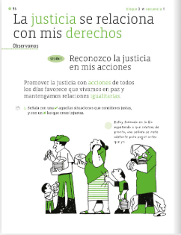
Pagina 96 del libro de FCyE 3o.
https://libros.conaliteg.gob.mx/20/P3FCA.htm?#page/98

Estoy formado en la fila esperando a que cobren, pero de pronto, una señora se forma en la fila antes que yo.

No pues esta situación es injusta, hay que ponerle un tache.

La siguiente imagen dice:

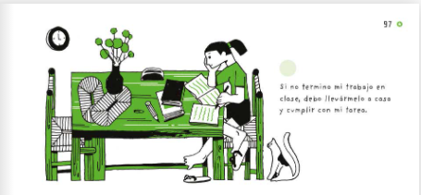
Pagina 97 del libro de FCyE 3o.
https://libros.conaliteg.gob.mx/20/P3FCA.htm?#page/98

Si no termino mi trabajo en clase, debo llevármelo a casa y cumplir con mi tarea.

Bueno, pues esta situación no me gusta mucho, pero no por eso se trata de una injusticia. Esta situación es justa, le ponemos una palomita.

La siguiente imagen dice:
En el recreo jugamos carreras en dos equipos: niñas y niños grandes, contra niñas y niños pequeños, y siempre ganan las niñas y niños grandes.

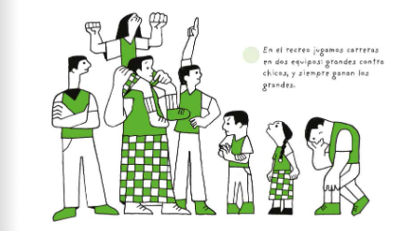
Pagina 97 del libro de FCyE 3o.
https://libros.conaliteg.gob.mx/20/P3FCA.htm?#page/98

Eso no es justo, los equipos deberían organizarse equitativamente, que haya grandes y chicos. Yo le pondría un tache.

Veo que ha quedado muy claro que la justicia implica respetar los derechos de todas las personas y respetar los derechos de todas las personas te permite tener una convivencia sana y pacífica.

Para finalizar, hagamos un ejercicio, vamos a encontrar una solución justa para este conflicto, escuchen con atención:

Pero hay que leer bien para que podamos decidir qué hacer.

SITUACIÓN JUSTICIA:

“El grupo de 3er año de la primaria “Independencia”, está planeando una actividad para el día que regresen a la escuela en la que todas y todos participen:

Ana propone que se organice el bailable del “Jarabe Tapatío”, porque lo ha ensayado mucho con sus amigas. Muchas la apoyan, y aprueban la idea.

Juan propone cantar una canción, porque él usa silla de ruedas y no puede bailar. Y de lo que se trata es de que todos participen”.

¿Cómo ves? ¿Cuál sería la decisión más justa para todo el grupo?

Uy pues...está difícil, porque, por un lado, es justo que bailaran, porque Ana ha practicado mucho, pero a la vez, es injusto porque Juan no podría participar y quizá otros niños tampoco ... ¿Podríamos hacer una votación?

No creo que sea buena idea la votación Panchito, porque en caso de que la mayoría quisiera bailar... Juan no podría hacerlo, se le quitaría su derecho a participar.

Hay ocasiones en que la votación no resuelve el conflicto de forma justa.

Pero, pues las niñas se esforzaron mucho...no lo sé

¿qué se te ocurre?

Creo que la mejor decisión es aquella que respete los derechos de todas y todos y sobre todo que no se deje a nadie sin participar.

Ponte creativo, las niñas pueden incorporar a su baile una canción para que entre a cantar Juan, y así se arma un súper evento, donde todos participen y se sientan felices. Felices, porque ¡hubo justicia para todos y todas!

El Reto de Hoy:

Estamos por terminar la clase

Aunque es muy importante seguir hablando de este tema, por ahora sólo vamos a recordar la canción que nos compartieron Mome y sus amigas y amigos:

(cantando) “...debes respetar los derechos de otros
para que los otros te respeten también
Debes respetar, lineamientos y reglas que son el soporte de la sociedad...”

Qué bueno que nos recuerda esta canción, me pregunto qué pasaría si no existieran las reglas y los lineamientos, ¿habría justicia?

Tal como dice la canción “lineamientos y reglas que son el soporte de la sociedad...” es decir, que son imprescindibles y que son creados y acordados por todos los miembros de la sociedad con la finalidad de lograr una sana convivencia.

Así que si no existieran tal vez se cometerían muchas injusticias.

Así es, pero hablaremos con mayor detenimiento sobre este tema la siguiente clase. Por ahora la clase de hoy ha terminado.

Que pasen un buen día, y nos vemos aquí muy pronto en APRENDE EN CASA III,
Si te es posible consulta otros libros y comenta el tema de hoy con tu familia. Si tienes la fortuna de hablar una lengua indígena aprovecha también este momento para practicarla y platica con tu familia en tu lengua materna.

¡Buen trabajo!

Gracias por tu esfuerzo.

Para saber más:
Lectura
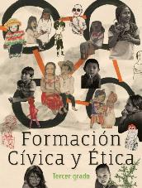
https://libros.conaliteg.gob.mx/20/P3FCA.htm

